**智能语音控制小车**

# 1.系统概述

通过模块化编程，设定好自定义语音控制指令，使用手机微信进行语音输入，手机微信将语音上传到云端，云端将语音解析成汉字，下发给esp8266；esp8266再转发给单片机，单片机将收到的消息和提前设定好的控制指令进行比对，比对成功则执行对应的操作，例如控制电机、舵机等等，系统框图如下所示。

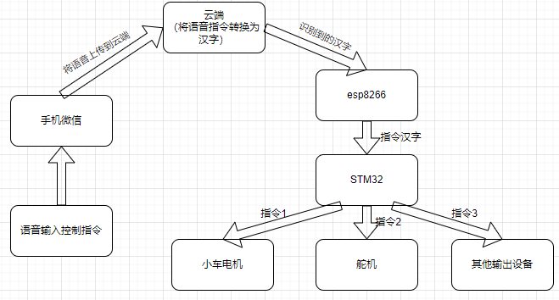

该系统以智能语音控制小车为例，使用智能语音识别系统来控制小车的前进、转弯、停止、以及舵机的转动等操作，其他智能语音控制系统的应用可以以此为基础进行自由开发；通过设计电路板，将单片机、esp8266、舵机、电机驱动等元器件焊接到一块电路板上，并和小车车架结合，整车效果如下所示；实现了微信语音控制小车的前进、转弯、舵机的转动等功能，视频效果可以抖音搜索 2165051436 进行观看。

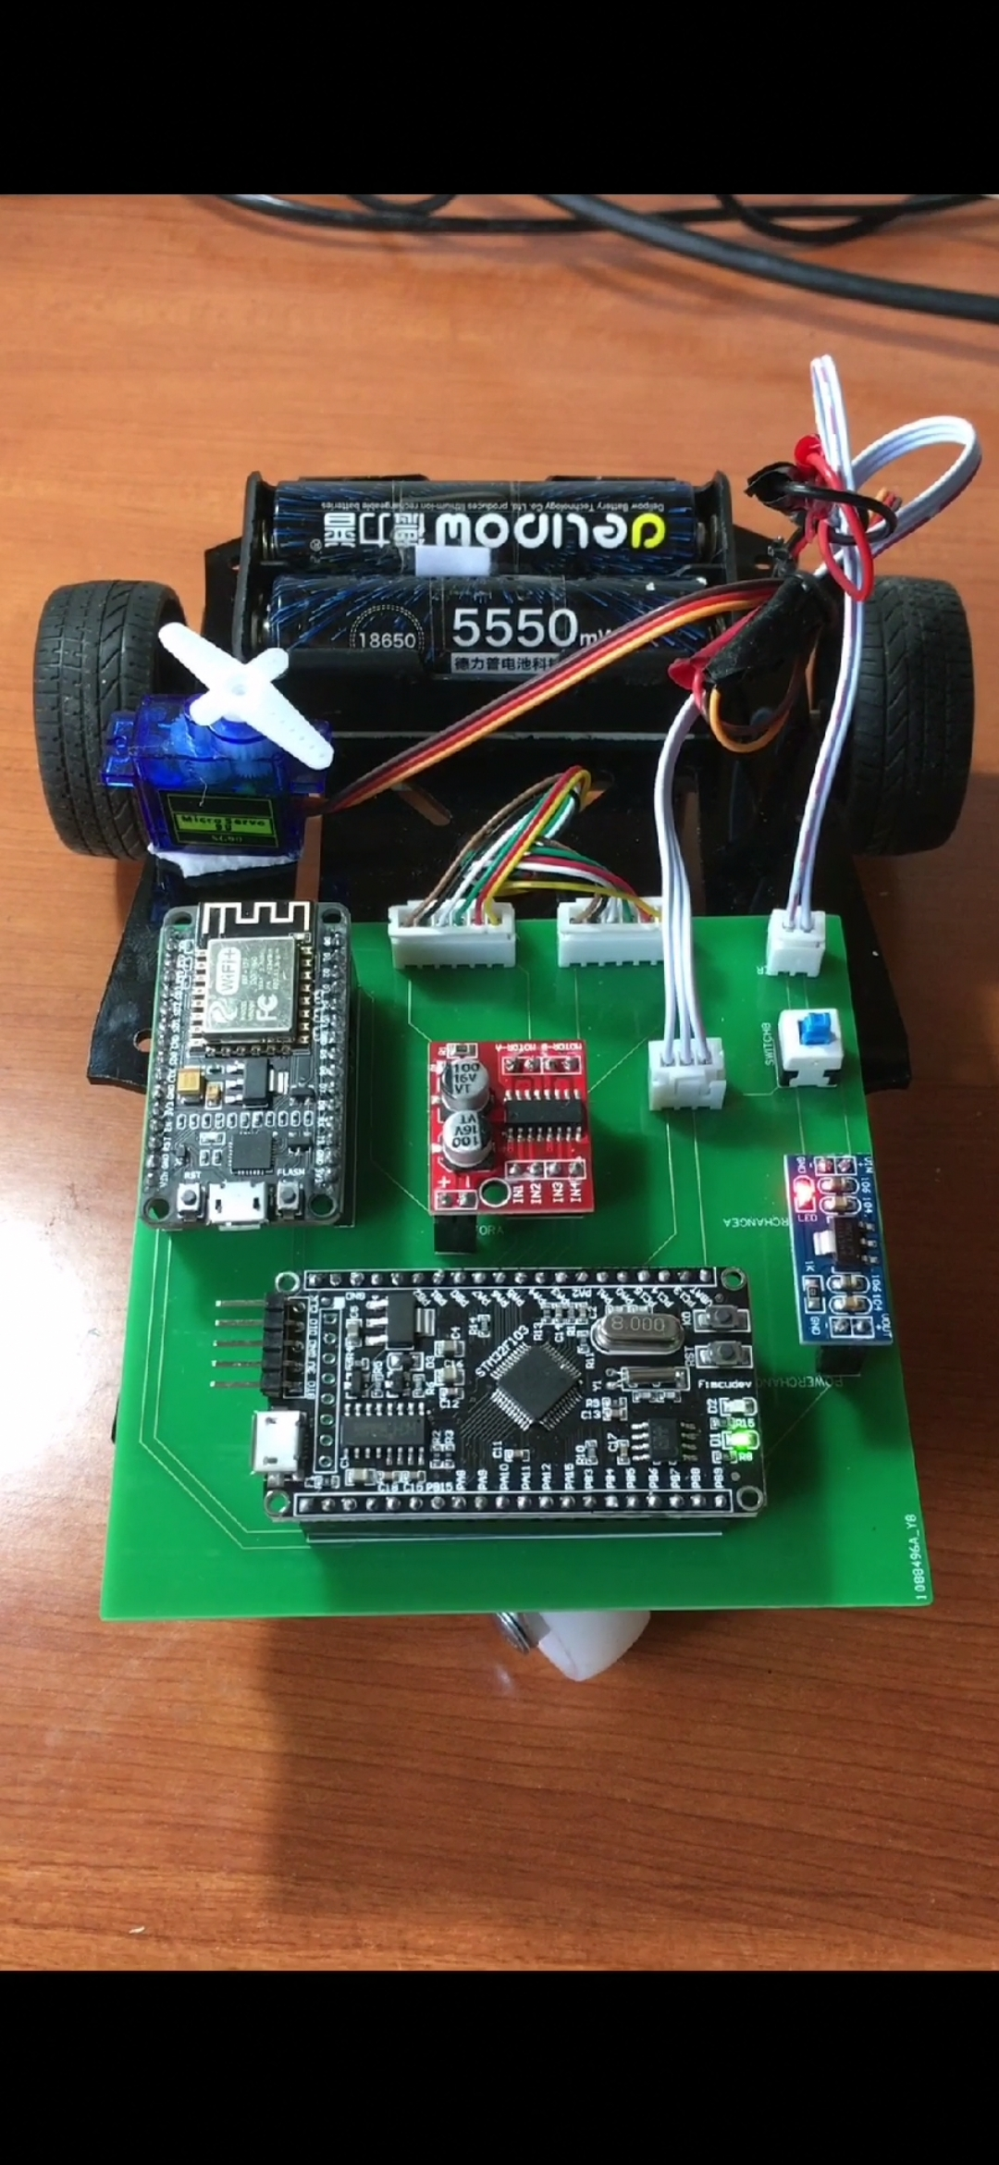

# 2.模块化编程

如下为系统的整体程序，通过拖动模块来进行编程，不需要手动写代码就能够实现系统功能；将系统需要的key、WiFi账号密码、自定义的控制指令输入到程序中，并在单片机收到对应的指令时，设定好单片机需要执行的操作；

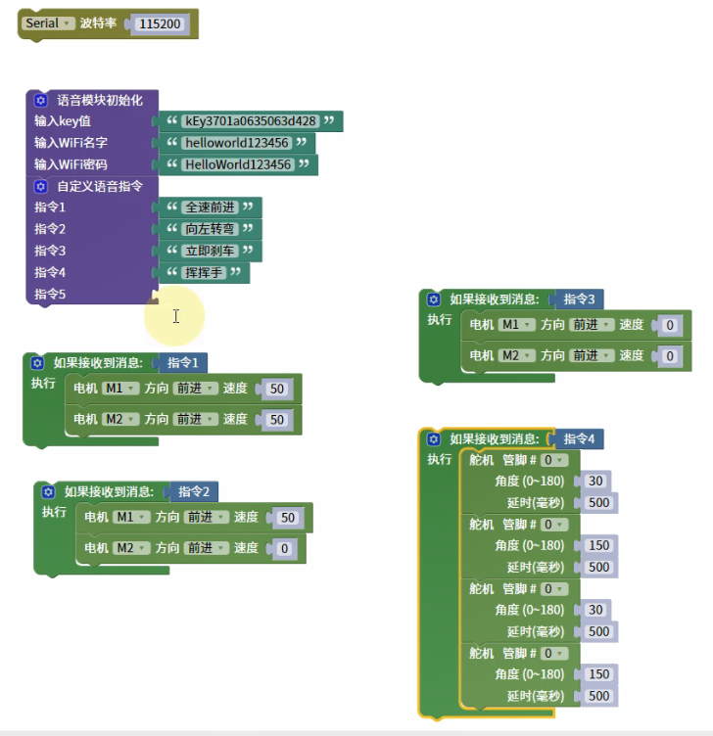

## 2.1 语音识别模块

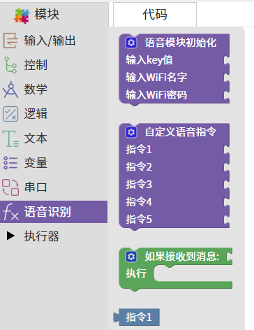

a)在程序执行之前，需要先调用“语音模块初始化”模块，并且将语音识别需要用到的key值（后边详细介绍）、WiFi账号密码填入，使得esp8266能够成功连接网络，并且提供语音识别需要的key值；

b)“自定义语音指令”：这里可以输入自定义的语音控制指令，当单片机收到手机微信输入的语音消息时，会将其与该模块输入的控制指令进行对比；

c)“如果接收到消息”：这里可以写入b)中设定好的“指令1“、“指令2“…等等，单片机收到的语音消息时会和”指令n“对比，如果对比成功，则会执行括号内的程序，括号内的程序可以自己自定义开发，例如控制电机的转动、舵机的转动等等；

## 2.2 电机舵机模块

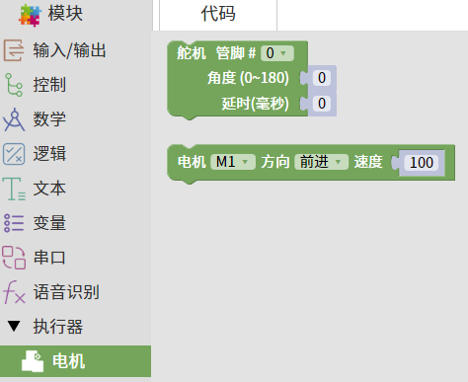

a)“舵机“：可以选定舵机的编号（可能会存在多个舵机）、输入舵机输出角度和保持的时间三个参数

b)”电机“：选定电机的编号，以及电机的转速、正反转

## 2.3 基本输入输出模块

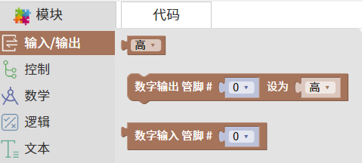

使用该模块可以控制某个引脚输出为高电平、低电平；同时也可以读取某个引脚的高、低电平状态

**2.4 控制、数学、逻辑等其他模块**

可以自定义探索开发使用

**2.5 其他**

在软件右侧可以随时查看程序生成的代码

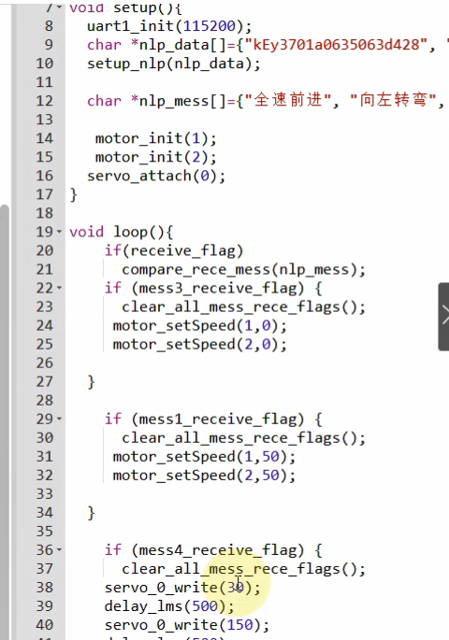

## 2.6 程序下载



将单片机连接到电脑上后，需要先点击“刷新串口”按钮，这样软件才能知道需要往哪个COM口上下载程序；程序编写完成之后，可以点击“编译下载”按钮，即可开始下载；出现如下见面说明程序下载成功，如果黑色窗口出现后，卡在某个地方一直未出现如下“DOWNLOAD SUCCESS!!!”界面，可按下回车键，即可开始下载，直到出现如下界面为止。

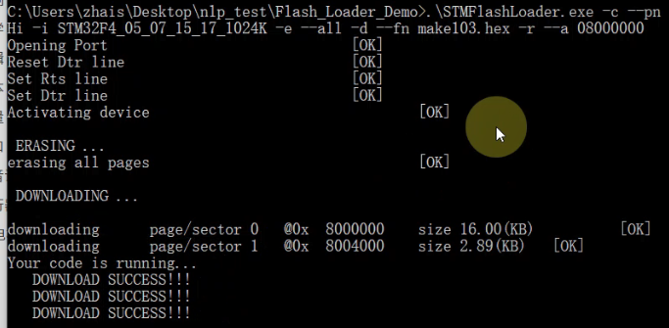

# 3.手机微信端

该系统是通过微信公众号“如易科技“来进行语音输入的，需要在该公众号获取key：微信公众号如易科技-->KEY-->获取Key；即可获得一个key值，将其输入到”语音模块初始化“模块中的”输入key值“中；在最终的程序下载到单片机上之后，即可使用手机微信公众号如易科技的语音输入功能，开始语音输入，单片机就可以即时收到输入的语音指令，然后和提前定义好的语音控制指令进行对比，对比成功则执行相应的操作；手机只要可以上网就可以实现上述功能，可以不连入WiFi。

# 4. 电机舵机的控制

该系统配置有两个电机、一个舵机；两个电机用来作为小车的两个轮子，一个舵机可以自定义使用；拖动相应的电机模块，即可输出PWM波形，从而实现对电机正转、反转、速度的控制；同理拖动相应的舵机模块可以实现对舵机角度的控制；